МБДОУ «Калининский детский сад №12 «Солнышко»

Вид проекта:

экологический, познавательно- творческий, групповой

Проект  **« *Зимующие птицы  нашего края*** »

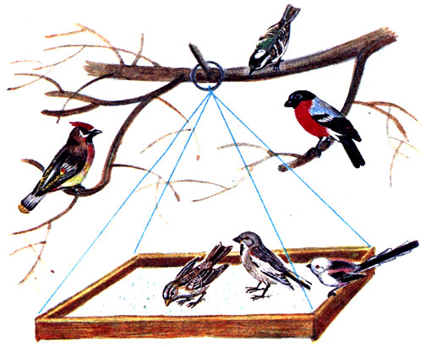

Подготовила:

Волненко Т. Н.

Воспитатель

х. Калининский

2023 г.

**Актуальность:**.  Дошкольный возраст- это яркая, интересная страница в жизни каждого человека. В это период начинается процесс социализации, устанавливается связь ребенка с природой.

В этом возрасте актуальным является формирование основ нравственности посредством экологического воспитания дошкольников, эмоциональной отзывчивости, способности к сопереживанию, готовности к проявлению гуманного отношения к объектам природы ( птицы).

Дети познают мир, стараясь потрогать его, попробовать на вкус. Но вокруг них много нового, непонятного, потрогать которое невозможно. И порой эта область знаний становиться им малоинтересна, так как «не даётся в руки».

Часто во время прогулки с ребятами, к нам на участок прилетают голуби, воробьи и другие птицы.  Реакция у детей непредсказуема. Кто-то замирает и начинает наблюдать, но чаще всего найдётся тот ребёнок, который побежит и спугнёт гостей. На вопрос: «Зачем ты так сделал?», ребёнок не может дать ответа.  Вот и возникла идея – познакомить ребят с птицами поближе, научить их наблюдать за ними, заботиться. Больше всего забота нужна птицам в холодное время года. Именно поэтому мы и решили на зимний период взять этот проект: «Зимующие птицы нашего края».

Это позволит расширить и углубить знания детей о зимующих птицах нашего края, послужит формированию бережного отношения к птицам, осознанию того, что необходимо ухаживать за пернатыми в самое трудное для них время года.

В совместной работе с родителями мы должны повышать экологическое сознание ребенка, стимулируя его интерес к помощи пернатым друзьям, тем самым побуждая чувства ребенка.

**Проблема проекта:**

Расширить  кругозор детей и родителей в знании зимующих птиц нашего края.

**Гипотеза проекта:**

 Если мы реализуем данный проект, то повысится уровень знаний детей о зимующих птицах родного края, а также  будет формироваться экологическая культура.

**Цель проекта:**   Формирование у детей    знания   о зимующих птицах родного края, их образе жизни, создание условий для развития познавательного интерес

**Задачи**:

**для детей :**   **Образовательные**:  
Дать представление детям о зимующих птицах родного края    
и расширить   знания дошкольников на тему: «Жизнь птиц зимой»  
**Развивающие:**Развивать мышление, память, мелкую моторику рук, связную речь,  
  творческие способности, любознательность и интерес к живой природе.  
**Воспитывающие:**  
Воспитывать заботливое отношение к птицам, желание помочь им в трудных холодных условиях и дружеские отношения в детском коллективе.  
     **Задачи для педагогов:** Развивать любознательность и интерес к живой природе.

Воспитывать заботливое отношение к птицам, желание помочь им в трудных холодных условиях.

**Вид проекта:** кратковременный

**Участники проекта:** дети младше - **средней группы**, воспитатель,  и родители.

**Методы и формы работы:** Оформление   картотек  загадок, пословиц, поговорок, мультимедийные  презентации, организация выставки детских работ.

**Работа с родителями**: Содержательно проведенный с ребенком выходной, новые впечатления, совместная деятельность в изготовлении кормушек для птиц. Участие в выставке детских работ

1 неделя. Консультации–«Покормите птиц зимой», «Они остались зимовать, мы им будем помогать».

2 неделя. Взаимодействие с родителями Конкурс -«Лучшая зимняя кормушка»

**Ожидаемые результаты:**

для детей:

- сформировать у детей обобщенные представления о зимующих птицах;  
- знание детьми внешнего вида, образа жизни, о приспособленности птиц к жизни в зимнее время года;  
- вызвать постоянное желание детей помогать к заботиться о птицах зимой;  
- уметь сравнивать разных птиц, выделяя общее и различия поведения, способы добывания пищи;  
- обогащение  словарного запаса детей;  
- воспитать умение работать в коллективе сверстников, умение выслушивать друг друга, приходить на выручку;  
- приобщить к совместной деятельности родителей

       для педагогов:

- -составление картотеки с речевым материалом (загадки, поговорки, стишки о птицах»;

-изготовление папок передвижек;

- желание продолжить проектную деятельность;

- оформление проекта

для родителей:

- активное участие родителей в жизни детского сада и группы;

-рост уровня информированности родителей о деятельности детского сада;

- содержательно проведенное время с ребенком, желание принимать участие в совместных мероприятиях;

**1 этап – подготовительный** -2.01.2023

Обсуждение цели, задачи с детьми и родителями. Создание необходимых условий для реализации проекта. Перспективное планирование проекта. Разработка и накопление методических материалов по проблеме.

**2 этап – основной – 3.01.2023 – 13.01.2023**

Внедрение в воспитательно–образовательный процесс эффективных методов и приёмов по расширению знаний дошкольников о зимующих птицах.  Заучивание стихотворений о зимующих птиц. Отгадывание загадок про зимующих птиц. Рассмотреть зимующих птиц на иллюстрациях в книгах и журналах, принести книги в детский сад.

|  |  |  |
| --- | --- | --- |
| Разделы программы | Организация совместной деятельности с детьми | Совершенствование предметно-развивающей среды |
| Речевое развитие  Познавательное развитие  Социально- коммуникативное | Заучивание стихотворений А. Прокофьева «Снегири», А. Барто «Свиристели», скороговорок, считалок о птицах,  чтение худ. литературы: Л.Воронкова «Птичьи кормушки», В.Сухомлинский «Как синичка меня будит», О.Григорьева «Синица»,А.Яшин «Покормите птиц зимой»  Беседа«Трудно птицам зимовать»,  Викторина «Кто больше знает о зимующих птицах?» . Цель: закрепить знания о зимующих птицах, умение их различать  Беседы:  «Зимующие птицы» «Как живут птицы зимой?» «Как помогать птицам зимой?» «Правильная кормушка»  Заготовка корма для птиц  **Наблюдения** Наблюдение 1. «Какие птицы прилетают на участок?» Наблюдение 2. «Как птицы передвигаются?» Наблюдение 3. «Наблюдение за вороной». Наблюдение 4. «Наблюдение за воробьями». Наблюдение 5. «Следы птиц на снегу».  Трудовое поручение: «В зимней столовой» *(покормить птиц)*. Чистка кормушек от снега. Изготовление кормушек для птиц совместно с родителями. | Книги художественной литературы о птицах  Картинки зимующих птиц.  Корм для птиц, лопатки для очистки снега. |
| Художественно-эстетическое развитие | Аппликация «Зимующие птицы»,  рисование «Моя любимая птичка»,  коллективная работа «Зимующие птицы»(оригами), прослушивание записи голосов зимующих птиц. | Цветная бумага, клей, ножницы, мультимедийная техника. |
| Физическое развитие | Подвижные игры «Перелёт птиц», «Птички в гнёздышках», «Совушка – сова» | Обручи, маски птиц. |

Заключительный этап: 10.01.2023

**Итоговое мероприятие**: Аппликация «Снегирь на ветке» с элементами рисования.

**Оценка результатов и отчетность**

-у детей сформирована система знаний о зимующих птицах;

 - созданы необходимые условия в группе по формированию целостного представления о жизни зимующих птиц.

 -у детей появилось желание помогать птицам в зимнее время год

**Подведение итогов**:

В результате проведенной работы дети получили много новой информации о птицах, которые зимуют рядом с нами. Узнали о жизни птиц, их различиях, повадках, об особенностях обитания в зимний период. Узнали чем можно подкармливать птиц, а чем нельзя. Приняли участие вместе с родителями в изготовлении кормушек. Укрепились детско-родительские отношения. Развивающая среда группы пополнилась литературой, стихотворениями, иллюстрациями, рассказами и загадками о птицах.

Но главный результат-это усвоение детьми того, что наши пернатые друзья не смогут перезимовать, если мы не будем им помогать. Дети стали более добрыми, отзывчивыми

Приложения:

**Викторина «Кто больше знает  о зимующих  птицах».**

Воспитатель: Сегодня мы проведём необычную игру, на тему «Зимние птицы». Итак, мы начинаем игру «Что? Где? Когда? », в ней участвуют две команды.

**Первый конкурс** – разминка: «Я начну, а ты закончи»

Я буду читать предложение, а вы должны его закончить. Читать я буду по очереди одной и второй команде. За каждый правильный ответ команды получают один бал.

У синицы клюв тонкий, а у дятла (толстый) ; (СЛАЙД 6)

Снегирь малоподвижный, а синица (шустрая) ; (СЛАЙД 7)

Клёст нарядный, а воробей (невзрачный) ; (СЛАЙД 8)

Синицы высиживают птенцов летом, а клёст (зимой) ;(СЛАЙД 9)

У воробья туловище мелкое, а у вороны (крупное) ; (СЛАЙД 10)

У вороны клюв большой, а у воробья (маленький)

У воробья хвост короткий, а у вороны (длинный) ;

У воробья лапки тонкие, а у вороны (толстые) ;

Ворона большая, а воробей (маленький) ;

Если снегирь мало двигается, то он (малоподвижный) (СЛАЙД 11);

Если у сороки белый бок, то она какая? (белобокая) ;

Если у сороки чёрный хвост, то она какая? (чернохвостая) ;

Если у снегиря красная грудь, то он какой? (красногрудый).

Воспитатель: Разминка прошла удачно.

**Второй конкурс** «Угадай по описанию».

Команды составляют описательный рассказ о предложенной птице, не показывая её. Вторая команда отгадывает, про какую птицу рассказали.

(включаем мелодию птиц) . При описании птиц СЛАЙД 12-13)

Воспитатель: Прежде чем перейти к следующему конкурсу, давайте поиграем.

Пальчиковая игра «Покормите птиц». (СЛАЙД 14)

**Покормите птиц зимой**! Изображают как сыплют крошки

**Пусть со всех концов** Разводят руки в стороны

**К нам слетятся, как домой,** Большие пальцы соединяют

остальными машут, как крыльями

**Стайки на крыльцо**. Кончики пальцев соединяют

изображая крышу дома

**Сколько гибнет их – не счесть** Держатся за голову и качают ей

**Видеть тяжело.**

**А ведь в нашем сердце есть** Прижимают руки к сердечку

**И для птиц тепло**. Обнимают и гладят себя

**Приучите птиц в мороз** Изображают как сыплют крошки

**К своему окну**, Соединяют руки кольцом, над головой

**Чтоб без песен не пришлось**Пальцы щепоткой «открывают

и закрывают клюв»

**Нам встречать весну**.

**Третий конкурс**  (СЛАЙД 15)

Воспитатель: Ребята, а кто же в лесу главные жители деревьев? (птицы) .

Много птиц живёт в лесу, но не всегда их можно увидеть, чаще всего мы слышим их пение. Сейчас вам надо отгадать какая птица поёт?

За правильный ответ присуждается один бал (прослушивание записи с голосами птиц) .

**Четвёртый конкурс**  называется «Четвёртый лишний».

На экране появляются картинки четырёх птиц, необходимо убрать лишнюю и объяснить почему.

Сорока, воробей, ласточка, дятел; (СЛАЙД 16)

Ворона, скворец, синичка, сова; (СЛАЙД 17)

Утка, снегирь, голубь, свиристель; (СЛАЙД 18)

Клёст, воробей, синичка, кукушка. (СЛАЙД 19)

А сейчас, чтобы вы, ребята, отдохнули, давайте поиграем в игру «Совушка».

**Подвижная игра** «Совушка» (СЛАЙД 20)

В уголке площадки - обруч. Это «гнездо совы». В него становится ребёнок, который избран «совушкой». Остальные дети - это «мотыльки» и «жучки». Они становятся на другой стороне площадки. Середина площадки свободная.

На слова воспитателя: «День начинается, все просыпаются» - мотыльки и жучки начинают бегать по площадке, приседать, будто собирают сок из цветов.

На слова воспитателя: «Ночь наступает, все засыпает» - дети замирают в любой позе. Совушка в это время тихо вылетает на охоту - ходит, медленно размахивая руками, и забирает мотыльков и жучков, которые пошевелились. Отводит их в своё гнездо. Совушка ловит до тех пор, пока воспитатель не скажет: «День». Тогда она возвращается к гнезду, а мотыльки и жучки снова начинают летать. Совушка выходит на охоту два-три раза. Потом избирают нового ведущего, и игра начинается сначала.

**Пятый конкурс**: «Птичья мозаика»

Воспитатель: Командам нужно собрать разрезанные картинки (на разрезанных картинках изображены снегирь, синица). Чья команда первая справится с заданием, возьмитесь за руки и поднимите их вверх.

**Шестой конкурс** «Отгадай загадку»

Воспитатель: Загадки буду загадывать по очереди одной и второй команде. За каждый правильный ответ команда получает один бал.

Спиною зеленовато,

Животиком желтовато,

Черненькая лапочка

И полоска шарфика. (Синица)

В серой шубке перовой

И в морозы он герой.

Скачет, на лету резвится.

Не орёл, а всё же птица. (Воробей)

Черный жилет,

Красный берет,

Нос как топор,

Хвост как упор. (Дятел)

Это кто там на дорожке

Испугался нашей кошки?

Это кто там поднял крик

- Чик-чирик да чик-чирик? (Воробей)

Непоседа пестрая,

Птица длиннохвостая,

Птица говорливая,

Самая болтливая!( Сорока)

Выпал снег, а эта птица

Снега вовсе не боится.

Эту птицу мы зовем

Красногрудым. (Снегирем) .

Он по-рабочему одет – удобно, просто, ловко.

На нем малиновый берет и пестрая спецовка. (Дятел)

На голом суку сидит,

На весь двор кричит:

"Кар-кар-кар! "(Ворона)

Кто там прыгает, шуршит,

Клювом шишки потрошит,

Голоском речистым, чистым,

Кле-кле-кле поёт со свистом? (Клёст)

Сизокрылая птичка любит семечки и крошки.

У окна она сидит и тихонечко воркует. (Голубь.)

Воспитатель: Хотелось бы проверить вас на смекалку. Отгадайте, что лежит в коробочке, а я загадаю вам описательную загадку.

Игра черный ящик

То, что лежит в этой коробочке:

-имеет овальную форму;

-есть дома, в магазине, можно найти в поле, лесу.

-бывает белого, желтого, коричневого цвета

-очень полезно для всех;

-хрупкое, может разбиться;

-сказка есть про это, вы ее знаете все;

-один злой волшебник хранил в нем свою смерть;

- с этого начинается жизнь птиц (в нем иногда зарождается жизнь птиц) .

Воспитатель: и вот закончилась игра, но мы надеемся, что с ней, вы стали чуточку умней, дружней. Ребята, оставайтесь добрыми друзьями для птиц. Давайте все вместе исполним песню: «Всем нужны друзья»

**Текст песни "Воробьиная песенка**

Мне не нужно ни игрушек,

Ни цветных карандашей,

Потому что у кормушки

Поселился воробей.

Только слушался бы лучше

Этот хитрый озорник.

Я решил на всякий случай

Птичий выучить язык.

**Припев:**

Чирик-чик-чик,

Чирик-чик-чик,

Всем нужны друзья.

Чирик-чик-чик,

Чирик-чик-чик,

Даже воробьям.

Сколько вкусных бутербродов

Искрошил в кормушку я.

Очень трудная работа -

Дрессировка воробья.

Но зато в районе нашем

Удивляется народ -

Воробей вприсядку пляшет,

Бьёт в ладоши и поёт.

**Припев.**

С ним мы делимся обедом,

Как положено друзьям.

Расчирикал он об этом

Всем знакомым воробьям.

Я им крошек дам послаще.

И недели не пройдёт -

Все увидят настоящий

Воробьиный хоровод.

Приложения

**Беседы**  
**«Зимующие птицы»**  
Рассказать детям о зимующих птицах, которые остались в наших краях.  
**Снегирь**  
Снегирь - красногрудый красавец, украшение бескрайних российских белоснежных просторов.  
Эта птица всегда рядом с нами. Снегири обычно держатся небольшими стайками по 7-10 птичек в каждой. Чем сильнее мороз, тем спокойнее сидит стайка, изредка передвигаясь, чтобы сорвать ягоду, отломить почку, а затем снова усесться неподвижно на некоторое время. И так целый день. С приближением темноты вся стайка улетает в кусты или на деревья, где и ночует, скрытая в ветках.  
Снегирь - доверчивая и общительная птица. Если кто-нибудь из стаи попался в ловушку, остальные спешат на помощь.  
Толстым клювом снегирь разгрызает семена ягод или небольшие орешки. Он питается почками и семенами деревьев и кустарников, ягодами, из которых он выбирает семена, а мякоть выбрасывает. Отведав рябины, снегирь чистит клюв: к нему прилипают семена рябины. Во время чистки клюва они попадают на землю, а весной прорастают.  
Эту маленькую птичку, беспрестанно поющую «жю-жю-жю», можно узнать по ее характерному пению.

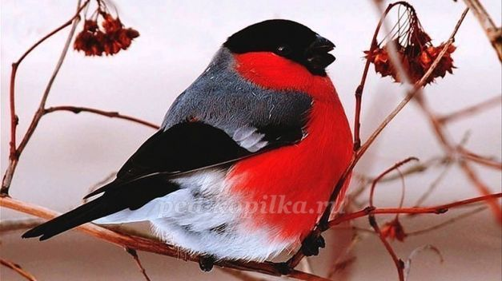

**Синица**  
Синица – подвижная, энергичная, заметная птица. Природа одарила её яркой внешностью. Брюшко у неё — лимонно-жёлтое, разделённое чёрной полосой, белые щёчки.  
«Мороз и солнце – день чудесный» — гласит известный стих. И синица об этом знает. Она любит петь зимой. Скорее и зимой и весной. Только песни её разнятся…  
Репертуар у каждой птицы свой. Некоторые виды синиц знают по десять песен различных типов.  
Синица – птица небольших размеров, с сильными лапками, коротким коническим клювом. Бегать по земле синицы не умеют, в отличие от настоящих наземных птиц. Зато, подобно воробьям, умеют скакать. Гнездо синица любит закрытое. Особенно ей нравится дом-дупло, выдолбленное дятлом.  
Но иногда синицы гнездятся в стволах или пнях гнилых, трухлявых деревьев, под крышей домов. Нередко синицы проявляют агрессию: изгоняют из своих гнезд довольно наглых воробьёв.

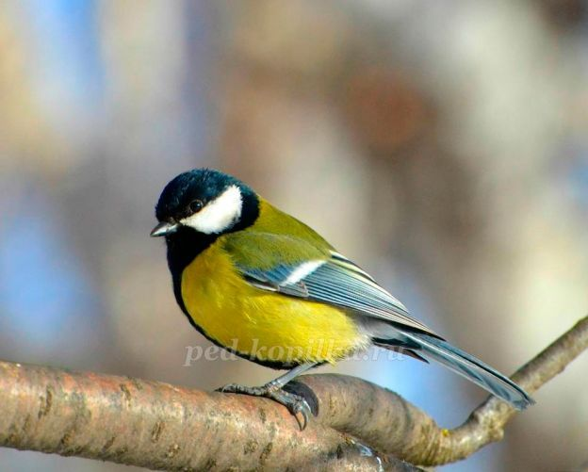

**Воробей**  
Воробьи встречаются повсюду. Обычный домовой воробей — не перелётная птица, по земле передвигается скачками, людей не боится. Внешний вид — самый обычный, верх головы серый, горло и верхняя часть груди черные, с пестринками. Плавать, бегать по земле, петь воробьи не умеют. Но они мило чирикают.  
Воробьи неплохо летают. Воробьи выкармливают ежегодно один-два выводка птенцов насекомыми, уничтожая в день не по одной сотне вредных мушек, комаров, бабочек, жуков, гусениц. То есть выходит, что пользы от них для наших садов, огородов и полей куда больше, чем вреда. Иногда воробьи начинают просто разбойничать.

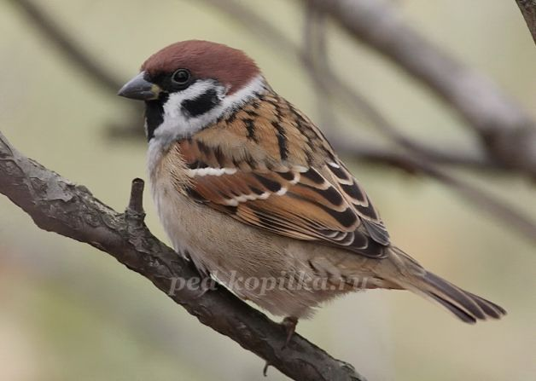

**Сорока**  
У сороки есть прозвище - белобока. По бокам перышки у неё белые, а голова, крылья и хвост чёрные. Очень красив у сороки хвост - длинный, прямой, будто стрела. Перья на нём не просто чёрные, а с красивым зеленоватым отливом.  
Сороку невозможно спутать ни с одной другой птицей. В природе сороку можно безошибочно определить по голосу с типичным звучанием "ча, ча, ча". Всем известна, её привычка красть и прятать блестящие предметы. Сорока обычно селится в открытом месте с множеством деревьев и кустов. Она избегает густого леса.  
Корм сорок разнообразен. Во время выкармливания птенцов сорока не только ест мелких млекопитающих, насекомых, гусениц и разных других мелких животных, но и разоряет гнёзда других птиц. Кроме того, она охотно употребляет в пищу различные ягоды, фрукты, злаки.

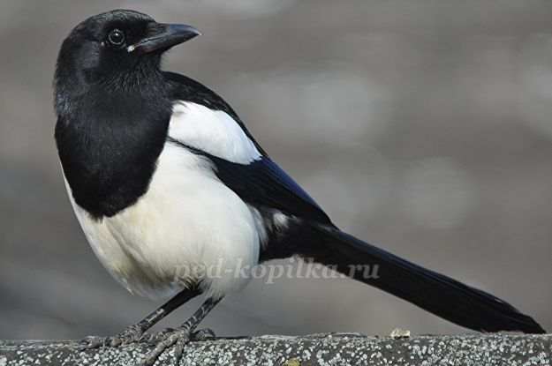

**Ворона**  
Эту птицу, наверное, видели все и слышали ее громкий, пронзительный голос. Ворона - довольно крупная птица. По земле она важно вышагивает, но иногда смешно подпрыгивает.  
Наряд у вороны скромный: черная голова, крылья и хвост. Остальное - серое. Клюв большой, крепкий.  
Вороны превратились в настоящих городских жителей. Их большие гнезда можно увидеть на высоких деревьях в парках, вдоль дорог. Питаются всем, что найдут на улице.  
Можно сказать, что вороны - "санитары": подберут все отходы и отбросы. Но кормятся вороны не только тем, что раскопают в мусорных баках. Они уничтожают вредных насекомых, мышей. Умеют даже ловить рыбу. Не прочь полакомиться яйцами из чужих гнезд.  
Всем знакомо воронье карканье. Часто говорят: "Ворона каркает зимой к морозу, а летом к ненастью".  
Оказывается, вороны могут подражать голосам других птиц, стуку дятла. Могут мяукать, лаять и даже скрипеть, как дверь. Прирученные вороны не хуже попугаев произносят слова человеческой речи.  
Вороны очень умны. Они размачивают в лужах сухие корки хлеба, разбивают орехи, бросая их с высоты на асфальт. Ученые установили, что вороны умеют считать до пяти! И легко отличают человека с ружьем от человека с обычной палкой.  
А еще вороны неравнодушны к блестящим вещам - часам, серьгам, украшениям, частенько воруют их, прячут в гнездах или в других тайниках.  
Для ночевки вороны собираются в стаи и летят в парк или на опушку леса. И долго устраиваются на ветках, каркают, словно рассказывая друг дружке, что интересного произошло за день.  
Гнезда у них большие и прочные. Вместе с ветками вороны вплетают в гнезда кусочки проволоки. Утепляют гнезда пухом, мхом, тряпками и шерстью, которую ловко выклевывают из шкур лохматых собак.

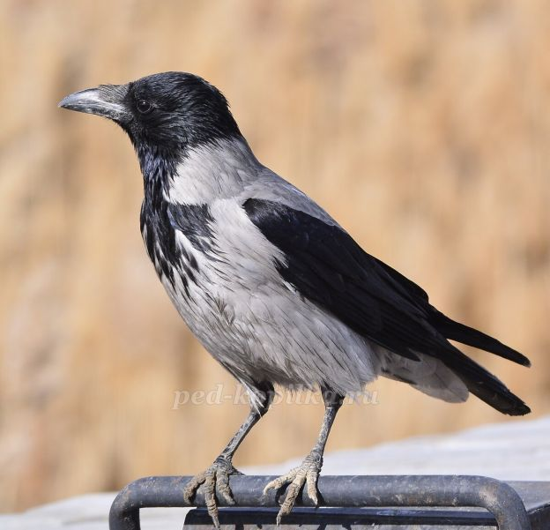

**Дятел**  
Зимой в лесу тихо, но где-то вдали раздаётся короткий, отрывистый стук - это работает в своей "кузнице" пёстрый дятел. Найдёт дятел в лесу дерево с расщелиной и устроит в ней свою "кузницу". Таскает туда еловые и сосновые шишки, засовывает их в расщелину, а потом раздалбливает шишки и достаёт языком из-под чешуек семена. Расклюёт одну шишку - летит за другой. Поэтому на снегу под "кузницей" дятла валяется целая куча пустых шишек.  
Питаются дятлы и насекомыми, живущими в коре и под корой деревьев, в древесине, на ветках. Дятла называют лесным доктором. Стучит дятел, значит, будут уничтожены насекомые-вредители - и лес будет жить.  
Дятел клювом-долотом быстро определяет по звуку дерева, где находятся насекомые, и извлекает их оттуда. Дятел не успокоится, пока не выберет всех вредителей. Своим крепким клювом дятел несколько дней долбит дерево, пока не получится дупло. Дупла, выдолбленные им, долгие годы служат для гнездования других птиц.

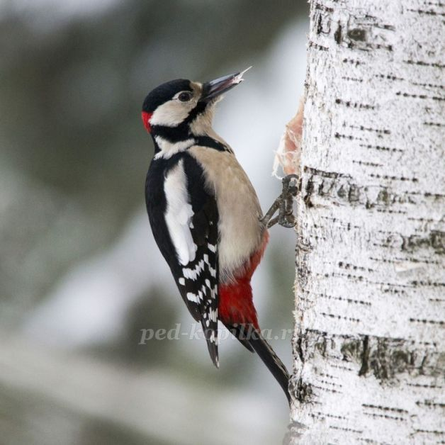

**Голубь**  
Голубь — это птица с небольшой головой, тонким клювом, короткими ногами, но очень цепкими когтями на них. Когтями он крепко цепляется за деревья, чтобы не упасть. Еще у этой птицы красивые, длинные и острые крылья.  
Голуби могут жить не только на воле, то есть на улицах города, в лесу, скалах, но еще и у человека. Человек строит птицам хороший дом — голубятню или клетку. Люди, которые разводят голубей, называются голубеводами. А вот городские голуби живут под крышами домов, на чердаках или строят себе гнезда на деревьях.  
Существует много разных пород голубей, но те, которые обитают в городе, называются сизарями. Они красивого голубоватого цвета — сизого, хотя нам кажется, что они серые. А как красиво переливаются цвета на их шее — и изумрудный и лиловый.  
Бывают почтовые голуби. Раньше они разносили почту. Домашнего голубя брали с собой в дальнюю дорогу, а если нужно было написать письмо домой, то к его лапке привязывали письмо, свернутое в трубочку, и отпускали. Голубь прилетал домой вместе с письмом.  
Кроме семечек и хлеба, голуби едят разные зерна, семена, растения, ягоды. А в городе все, что найдут съедобного на улице. Городским птицам очень тяжело зимой, потому, что вся еда осталась под снегом — поэтому так важно кормить птиц зимой. Еще голуби пьют много воды, чтобы быстрее размягчалась твердая пища.

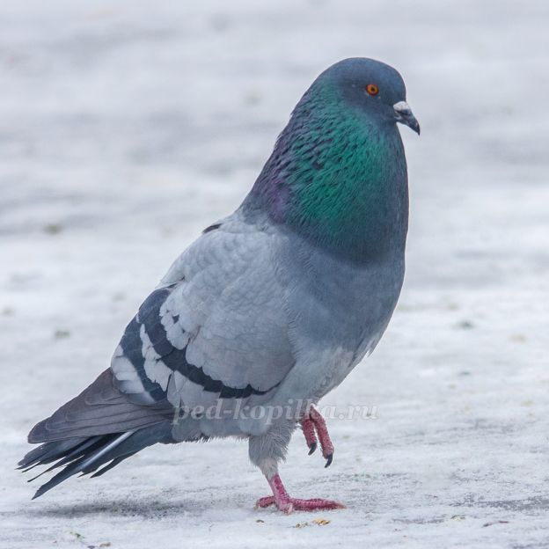

**«Как живут птицы зимой?»**  
Как же птицы переносят зимой морозы? Оказывается, они готовятся к зиме, как и люди! Как  
люди готовятся к зиме? *(Они переодеваются в зимнюю одежду, утепляют жилье)*. А кто еще  
переодевается зимой в теплые зимние шубки? *(Звери – зайцы, лисы, волки)* И птицы тоже к зиме  
меняют оперение на более теплое и густое и более длинное зимнее оперение. Между перышками у птиц – воздух. Он не подпускает холод и задерживает тепло. Вот и не мерзнут они!  
Наверное, ты часто видел, как в мороз птицы не летают, а сидят нахохлившись. *(Попросить  
детей показать, как сидят нахохлившиеся птички на веточках)* Они распушатся, приумолкнут.  
Зачем же они так делают? Почему сидят, а не летают? *(Выслушать предположения детей, а  
потом уточните его представления.)* Оказывается, птицы не летают в мороз, потому что в полете  
птица мерзнет намного быстрее. Когда птичка сидит, между перьями у нее находится  
неподвижный воздух. Он не пропускает к телу птицы холод и задерживает тепло. В полете же к  
телу птицы со всех сторон устремляется морозный воздух, и птичка мерзнет на лету.  
Когда птички нахохлились, они становятся похожими на пушистые шарики. В эту пору им очень  
нужно помогать – подкармливать. Иначе птички могут погибнуть.  
А еще в зимние морозы можно увидеть, как птичка стоит то на одной, то на другой ноге. *(Пусть  
дети попробует показать, как она это делает)*. Зачем же птичке это нужно? Это она обогревает  
свои ножки в перышках, поднимая их с холодной земли. Так птичка греется.  
Зимующие птицы никогда не живут в пустых скворечниках – холодно им там! Они прячутся с  
дупле, в густых елках, тесно прижимаются друг к другу и прячут клювик под крылышки для тепла.  
Зима – очень тяжелое время года для птиц. Холодно и голодно им. Из-за холода птицы теряют  
много тепла. Как же им согреться? Для того чтобы согреться птицам необходимо много есть, и еды им нужно зимой намного больше чем летом.  
Отчего греет печка? Оттого что в ней дрова горят. Так и у птиц. Пища их греет как дрова греют  
печку. «Сытому морозы не страшны» — так можно сказать о птицах. Поэтому с раннего утра до  
позднего вечера зимующие птицы заняты одним важным делом. Как ты думаешь, каким, да,  
поиск еды – главное занятие для птиц зимой. День зимой короткий, быстро темнеет, в темноте  
корма не найти. Вот и встают они с солнышком и целый день ищут себе еду. А уж кто не нашел  
еды и остался голодным – пропадет ночью, замерзнет! Еды больше в городе, вот и жмутся птички  
в холода поближе к нам, к теплу и еде. Люди подкармливают птиц на кормушках, чтобы помочь  
им выжить.  
Детям можно прочитать отрывки из «Лесной газеты» В. Бианки  
У зверей да птиц все дело в сытости. Хороший обед изнутри греет, кровь горячей, по всем  
жилкам разливается тепло. Под кожей жирок — лучшая подкладка под теплую шерстяную или  
пуховую шубку. Сквозь шерсть пройдет, а жир под кожей никакой мороз не прошибет. Если бы  
пищи вволю, не страшна была бы зима. А где зимой взять ее, пищу?  
Бродит волк, бродит лиса по лесу, все звери и птицы попрятались, улетели. Летают днем  
вороны, летает ночью филин, добычу высматривают, — нет добычи.  
Голодно в лесу, голодно!  
После чтения спросите: Зачем птицам нужно много двигаться зимой? *(чтобы  
согреться)* Что нужно птицам, чтобы им не страшна была зима? *(нужно, чтобы было много корма)*  
  
**«Как помочь птицам зимой?»**  
Нужно показать детям картинки с этими видами птиц и обязательно попросить их назвать знакомых им птичек. Не просто называйте изображенную на картинке птицу, но и расскажите чем они друг от друга отличаются. Спросите у детей, видели ли они этих птиц в лесу или в своем саду. Может быть эти птички лакомятся из кормушки?  
Зачитать стихотворение «Покормите птиц зимой»  
Покормите птиц зимой.  
Пусть со всех концов  
К вам слетятся, как домой,  
Стайки на крыльцо.  
Не богаты их корма.  
Горсть зерна нужна,  
Горсть одна -